Факультет Программной Инженерии и Компьютерной техники

**Лабораторная работа №1**

**Вариант №171304**

Выполнила:

Брель Мария Владимировна

Группа Р3107

Преподаватели:

Байрамова Хумай

Николаев Владимир Вячеславович

**Оглавление**

Задание: 3

Описание предметной области: 3

Список сущностей: 4

Инфологическая модель: 4

Даталогическая модель: 5

Реализация даталогической модели на SQL: 5

Вывод: 8

# **Задание:**

Для выполнения лабораторной работы №1 необходимо:

1. На основе предложенной предметной области (текста) составить ее описание. Из полученного описания выделить сущности, их атрибуты и связи.
2. Составить инфологическую модель.
3. Составить даталогическую модель. При описании типов данных для атрибутов должны использоваться типы из СУБД PostgreSQL.
4. Реализовать даталогическую модель в PostgreSQL. При описании и реализации даталогической модели должны учитываться ограничения целостности, которые характерны для полученной предметной области.
5. Заполнить созданные таблицы тестовыми данными.

# **Описание предметной области:**

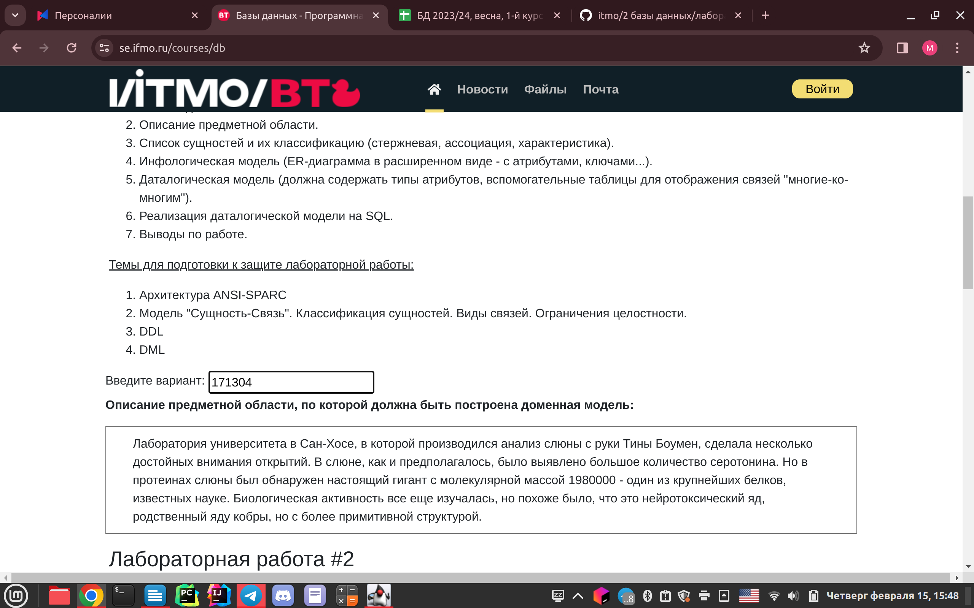Существуют лаборатории, у которых есть локация и которые занимаются некоторыми исследованиями. В лаборатории проводятся некоторые анализы. Существуют люди, чьи анализы исследуются и биологический материал, который исследуется. Во время проведения анализов могут быть выявлены некоторые открытия. Может быть выявлено некоторое количество серотонина. В протеинах слюны могут быть онаружены белки. Белки имеют малекулярную массу, которая может быть маленькой, большой или гигантской. Так же у этих белков существует биологическая активность, которая может быть изучена и не изучена. Белки могут быть обычными или ядовитыми.

# **Список сущностей:**

Ассоциативные:

Область исследования лаборатории

Анализ белков

Биологическая активность белков

Характеристические:

Область исследования

Серотонин

Качество

Биологическая активность

Стержневые:

Лаборатория

Анализы

Белки

Био материал

# **Инфологическая модель:**

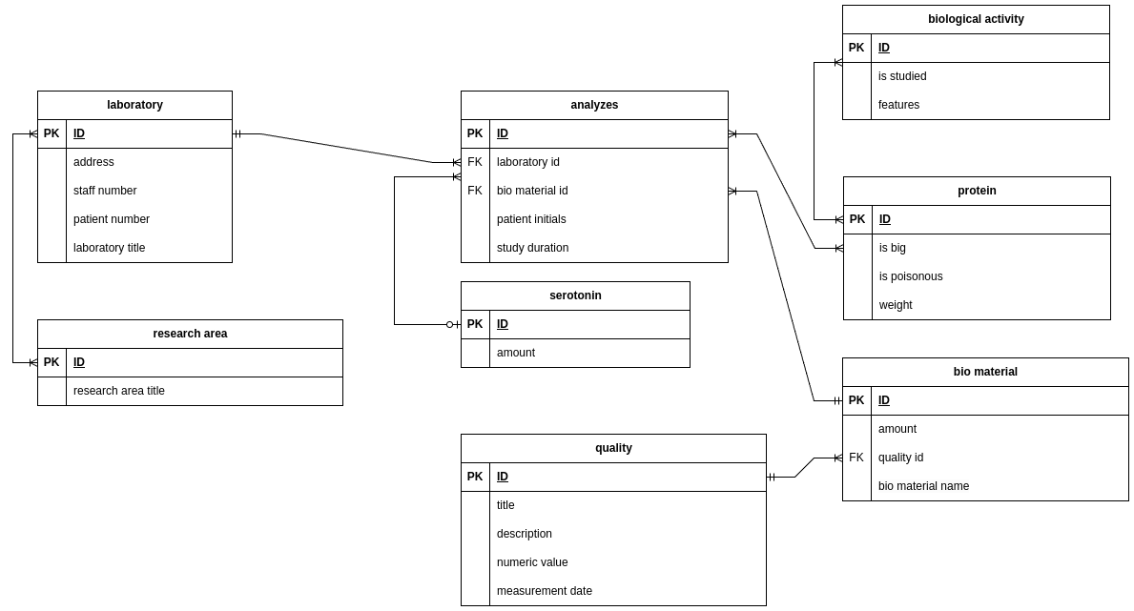

# **Даталогическая модель:**

# **Реализация даталогической модели на SQL:**

CREATE TABLE laboratory(

id SERIAL PRIMARY KEY,

address VARCHAR(100) NOT NULL,

stuff_number INTEGER NOT NULL CHECK(stuff_number > 0),

patient_number INTEGER NOT NULL CHECK(patient_number > 0),

laboratory_title VARCHAR(50) NOT NULL);

CREATE TABLE research_area(

id SERIAL PRIMARY KEY,

research_area_title VARCHAR(50) NOT NULL UNIQUE);

CREATE TABLE research_area_of_laboratory(

id SERIAL PRIMARY KEY,

research_area_id INTEGER NOT NULL references research_area(id),

laboratory_id INTEGER NOT NULL references laboratory(id));

CREATE TABLE quality(

id SERIAL PRIMARY KEY,

title VARCHAR(20) NOT NULL,

description TEXT NOT NULL,

numeric_value INTEGER NOT NULL,

measurement_date DATE NOT NULL);

CREATE TABLE bio_material(

id SERIAL PRIMARY KEY,

amount INTEGER NOT NULL,

quality_id INTEGER NOT NULL references quality(id),

bio_material_name VARCHAR(20) NOT NULL UNIQUE);

CREATE TABLE analyzes(

id SERIAL PRIMARY KEY,

laboratory_id INTEGER NOT NULL references laboratory(id),

bio_material_id INTEGER NOT NULL references bio_material(id),

patient_initials VARCHAR(100) NOT NULL,

study_duration INTERVAL NOT NULL);

CREATE TABLE serotonin(

id SERIAL PRIMARY KEY,

amount INTEGER NOT NULL);

CREATE TABLE protein(

id SERIAL PRIMARY KEY,

is_big BOOLEAN NOT NULL DEFAULT FALSE,

is_poisonous BOOLEAN NOT NULL DEFAULT FALSE,

weight INTEGER NOT NULL);

CREATE TABLE protein_analizes(

id SERIAL PRIMARY KEY,

analyzes_id INTEGER NOT NULL references analyzes(id),

protein_id INTEGER NOT NULL references protein(id));

CREATE TABLE biological_activity(

id SERIAL PRIMARY KEY,

is_studied BOOLEAN NOT NULL DEFAULT FALSE,

features TEXT);

CREATE TABLE biological_activity_of_proteins(

id SERIAL PRIMARY KEY,

protein_id INTEGER NOT NULL references protein(id),

biological_activity_id INTEGER NOT NULL references biological_activity(id));

INSERT INTO laboratory(address, stuff_number, patient_number, laboratory_title) VALUES('Сан Хосе', 200, 50, 'ИК');

INSERT INTO research_area(research_area_title) VALUES('раковые клетки'),('слюна знаменитостей'),('слезы студентов ИТМО');

INSERT INTO research_area_of_laboratory(research_area_id, laboratory_id) VALUES(3,1);

INSERT INTO quality(title, description, numeric_value, measurement_date) VALUES ('Высокое', 'Материал в идеальном состоянии', 100, '2024-01-21'),('Низкое', 'Материал в плохом состоянии', 20, '2024-01-21');

INSERT INTO bio_material(amount, quality_id, bio_material_name) VALUES(100, 1, 'слюна'),(20, 1, 'кровь');

INSERT INTO analyzes(laboratory_id, bio_material_id, patient_initials, study_duration) VALUES(1,1,'Тина Боуман', '2 days');

INSERT INTO serotonin(amount) VALUES(100);

INSERT INTO protein(is_big, is_poisonous, weight) VALUES (true, true, 100);

INSERT INTO protein_analizes(analyzes_id, protein_id) VALUES (1, 1);

INSERT INTO biological_activity(is_studied, features) VALUES (true, 'Очень медленная');

INSERT INTO biological_activity_of_proteins(protein_id, biological_activity_id) VALUES (1, 1);

SELECT * FROM laboratory;

SELECT * FROM research_area_of_laboratory;

SELECT * FROM research_area;

SELECT * FROM analyzes;

SELECT * FROM serotonin;

SELECT * FROM bio_material;

SELECT * FROM quality;

SELECT * FROM protein_analizes;

SELECT * FROM protein;

SELECT * FROM biological_activity_of_proteins;

SELECT * FROM biological_activity;

# **Вывод:**

В ходе выполнения данной лабораторной работы я научилась строить инфологическую и даталогическую модели реляционной базы данных по предметной области. Так же изучила основы языка запросов SQL и научилась реализовывать даталогическую модель в PostgreSQL.